# WIN7版

## 1.调成release模式，清理后，重新生成

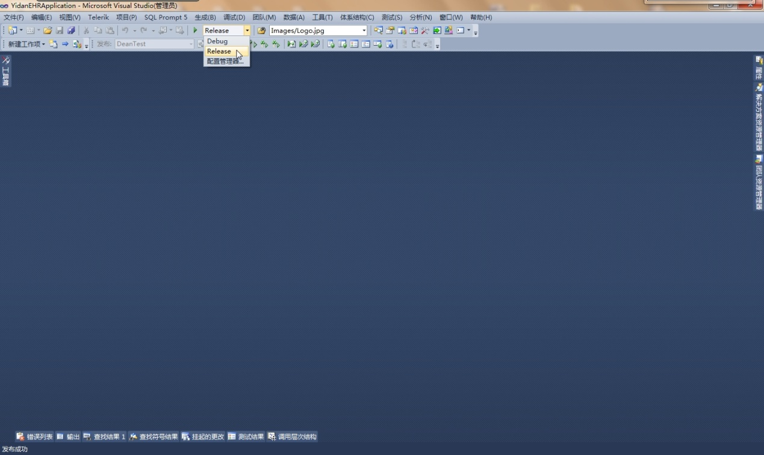

## 2.点击service，如图所示发布

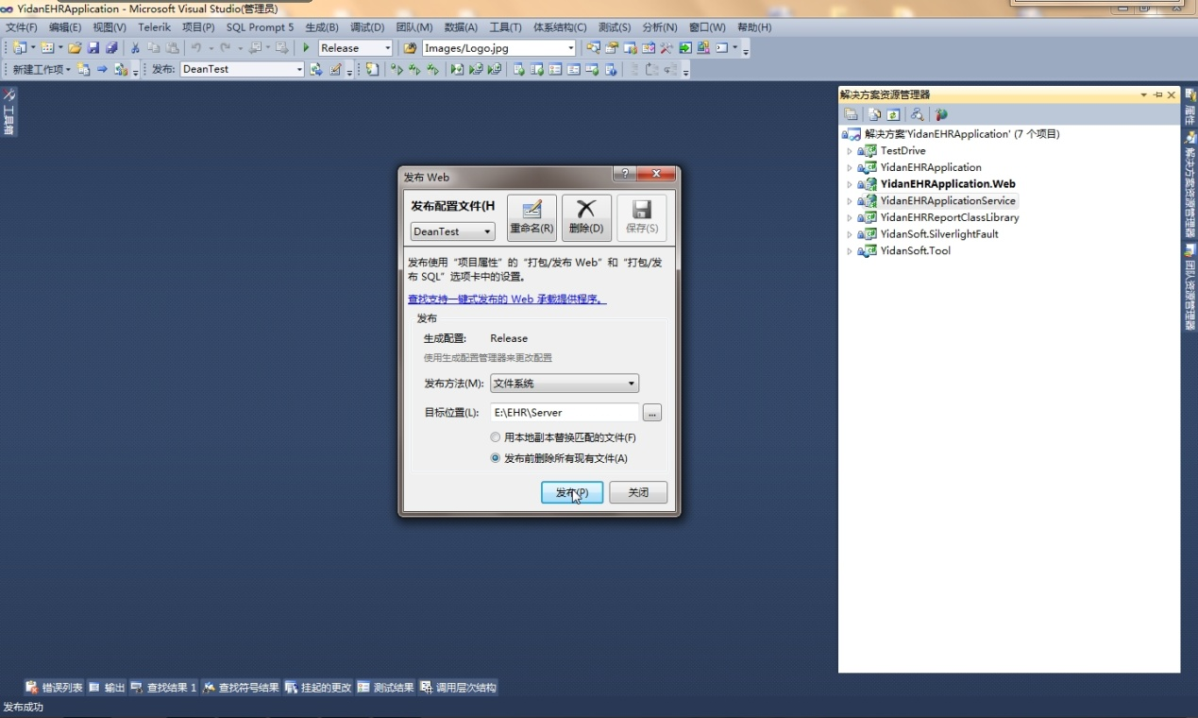

## 3.新建网站，如图所示，发布

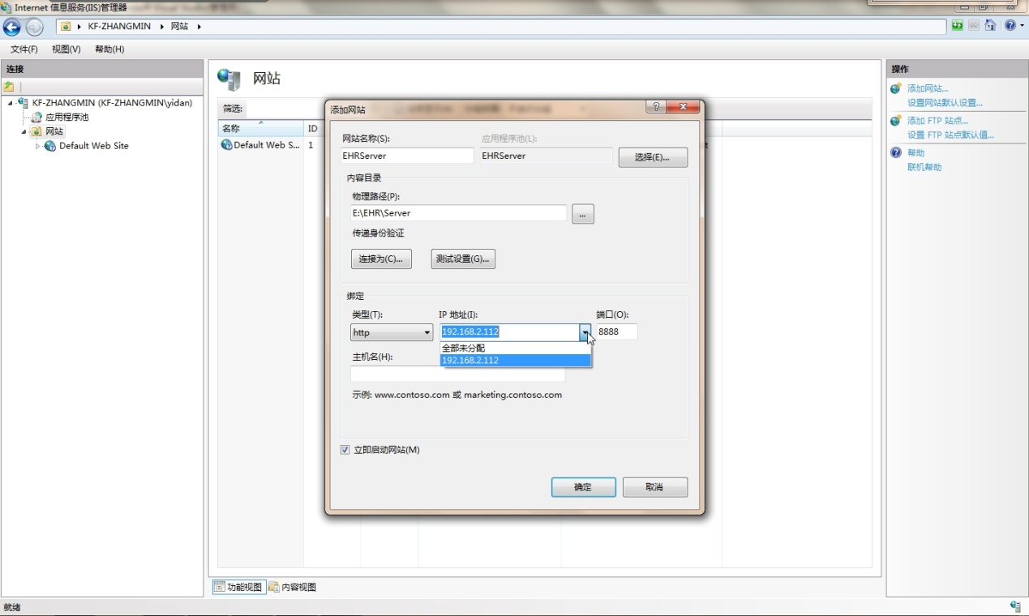

## 4.修改版本为4.0

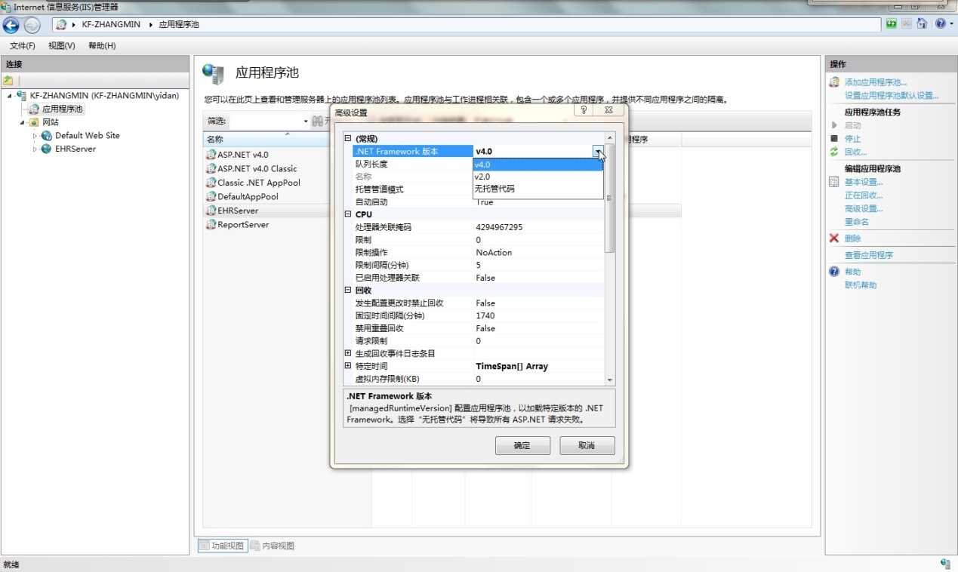

## 5.浏览，记下该地址

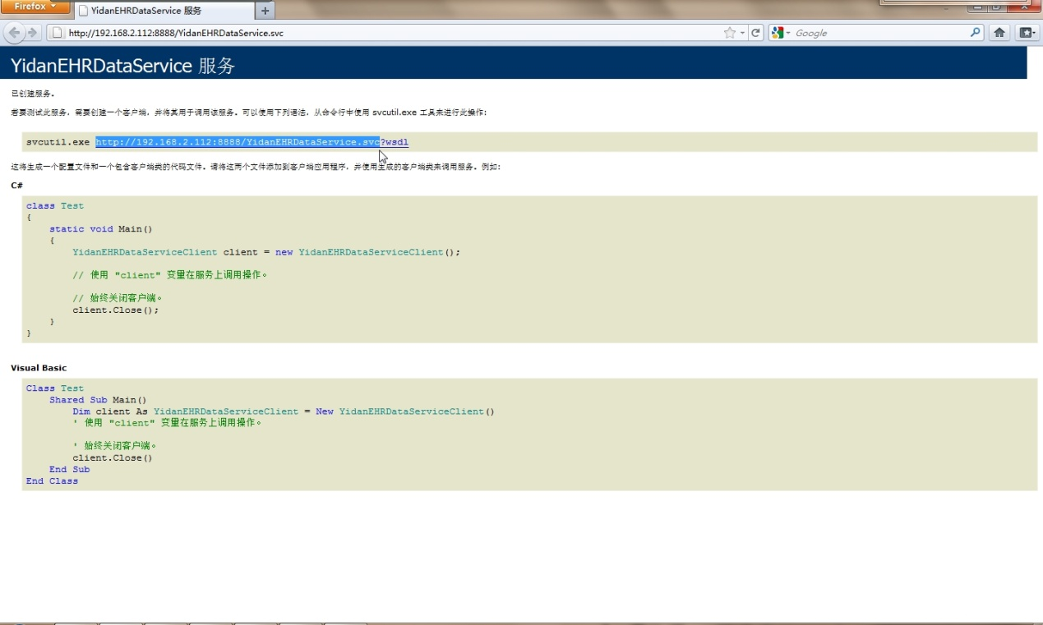

## 6.点击web,如图所示，发布

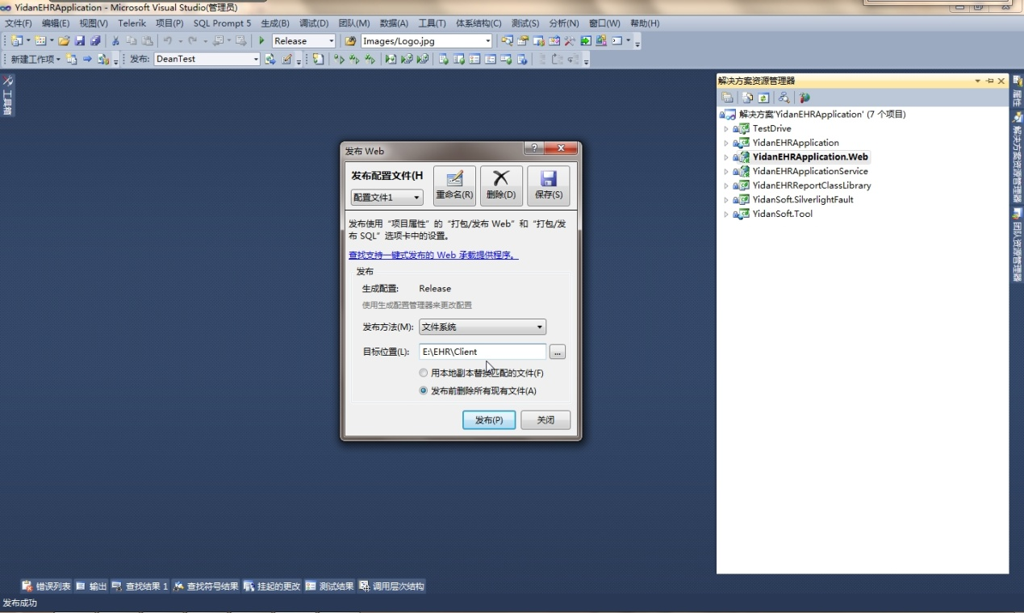

## 7.修改client目录下的地址，粘帖上刚才的地址

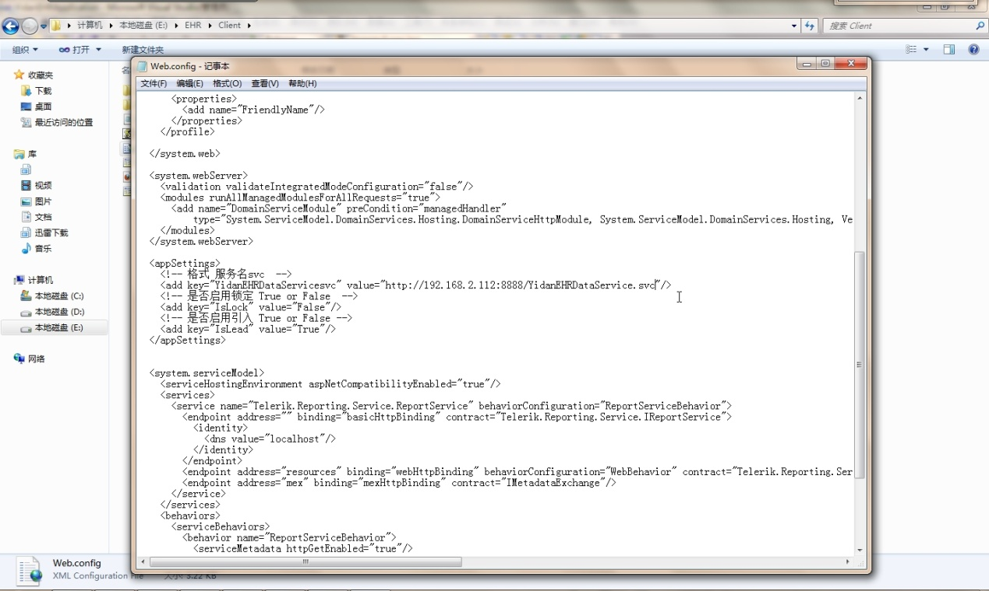

## 8.新建网站，如图所示，发布

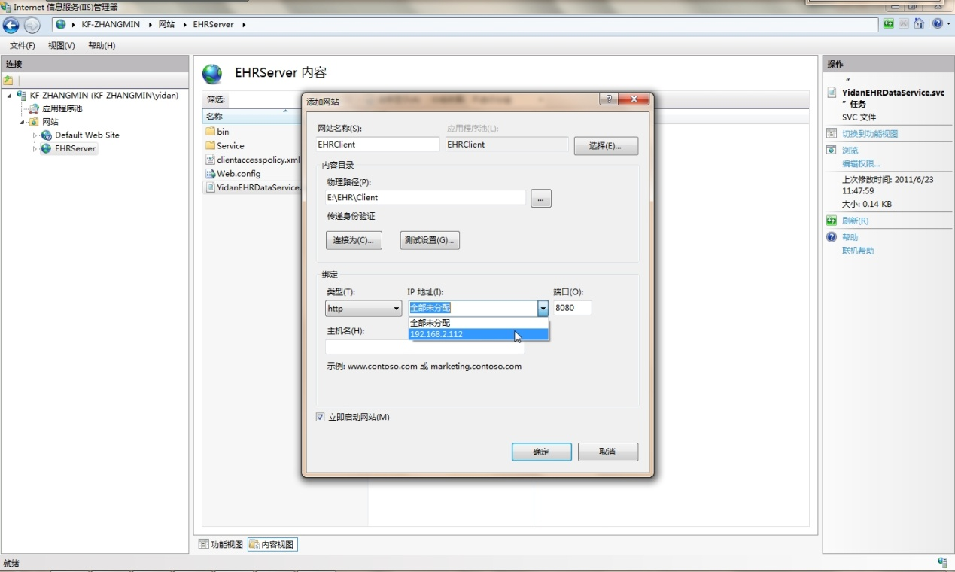

## 9.修改版本为4.0

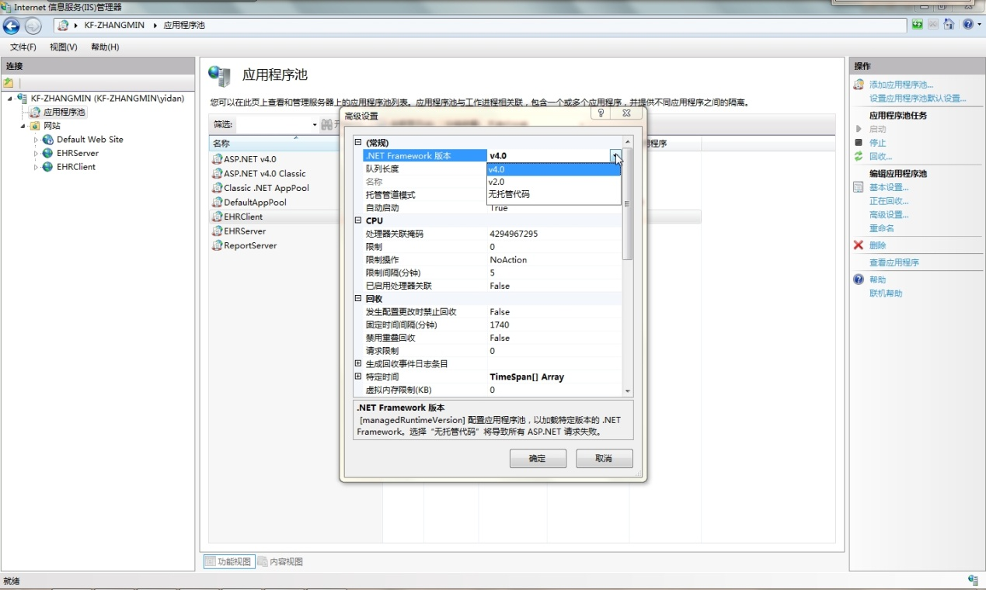

## 10.功能视图，默认文档

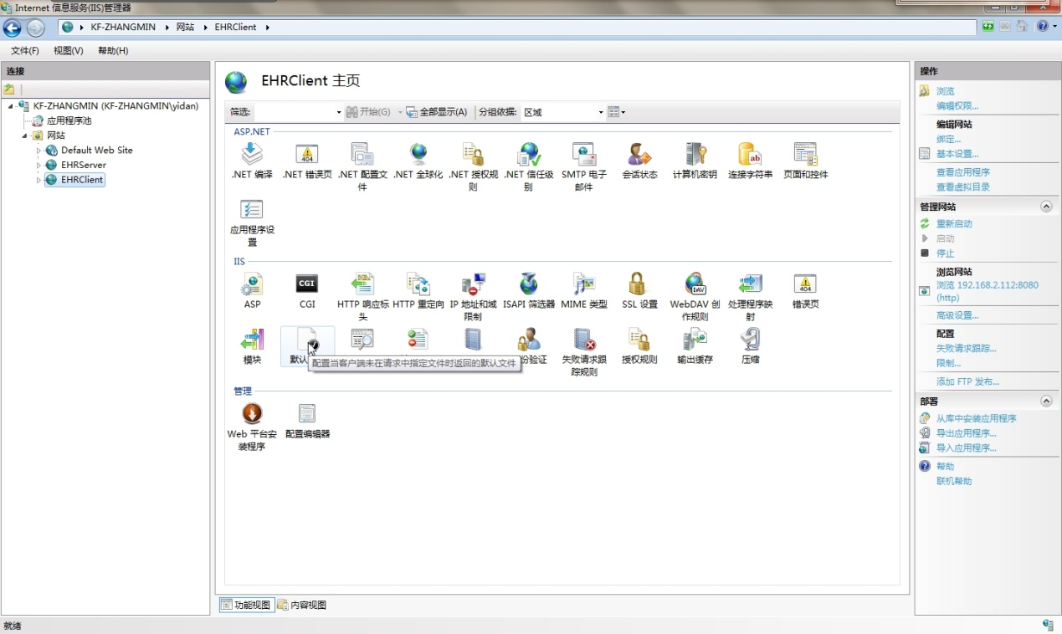

## 11.填上首页名称

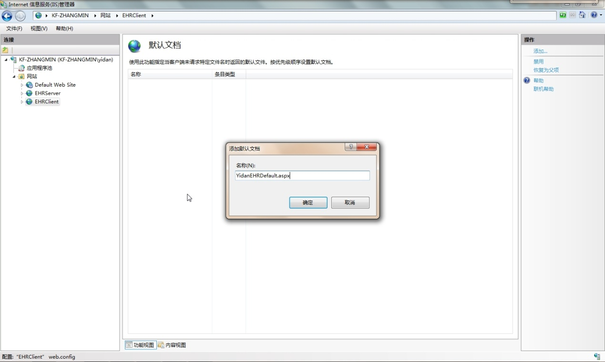

## 12.OK，输入地址就可以访问了

